**Дата:** 20.01.2022. **Урок:** математика **Клас: 4-А**

**Вчитель:** Мугак Н.І.

**Тема. Способи додавання складених іменованих чисел. Складання задач за короткими записами. Розв’язування складених рівнянь.**

**Мета:** ознайомити учнів з способами додавання складених іменованих чисел, вдосконалювати вміння розв’язувати задачі; розвивати мислення, математичну пильність, виховувати інтерес до предмета; формувати математичну компетентність.

***Конспект уроку***

**І. Організація класу**

1. Створення позитивного психологічного клімату.

**ІІ. Актуалізація опорних знань**

1. Хвилинка каліграфії.

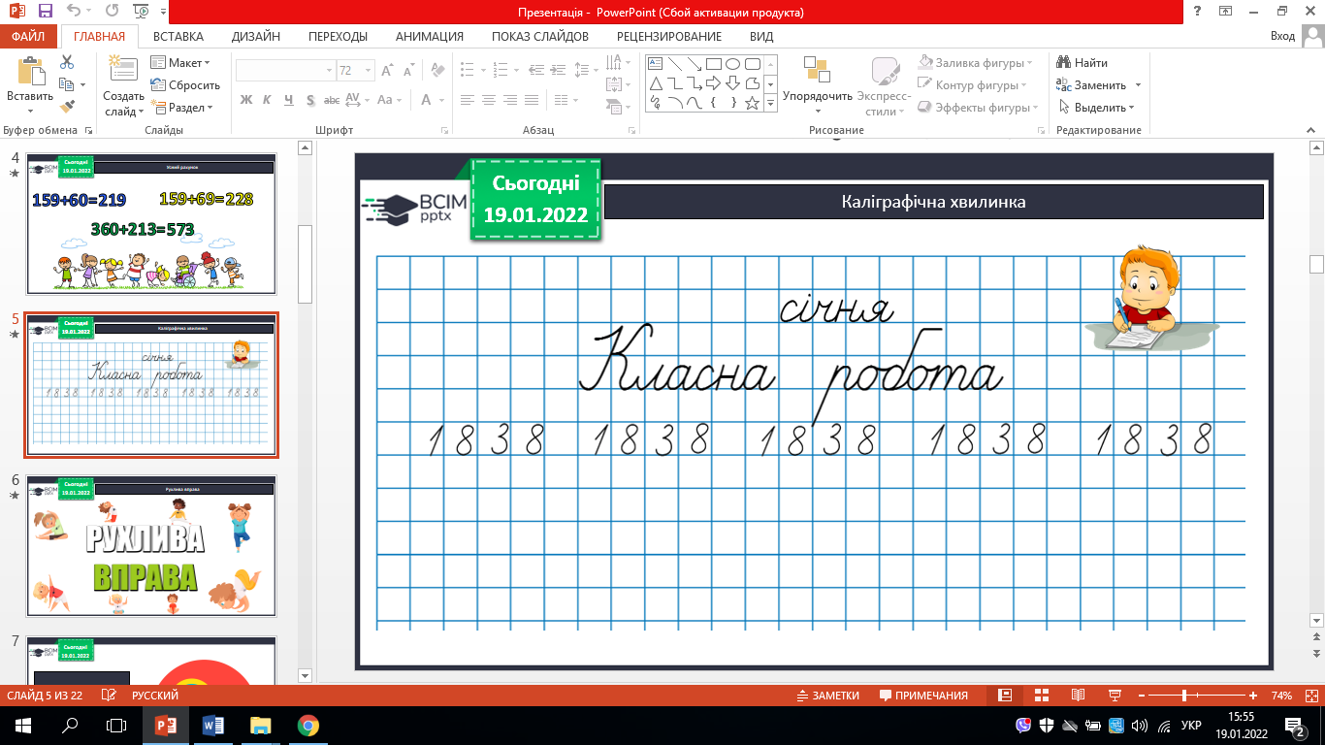

1. Усне обчислення.

***№88 – усно.***

**ІІІ. Мотивація навчальної діяльності**

- Познайомимося зі способами додавання складених іменованих чисел, вдосконалювати вміння розв’язувати складні рівняння.

**ІV. Вивчення нового матеріалу**

1. Робота за підручником (с.19 – 20) і презентацією.

***№ 89 – усно.***

- Розглянь способи додавання складених іменованих чисел.

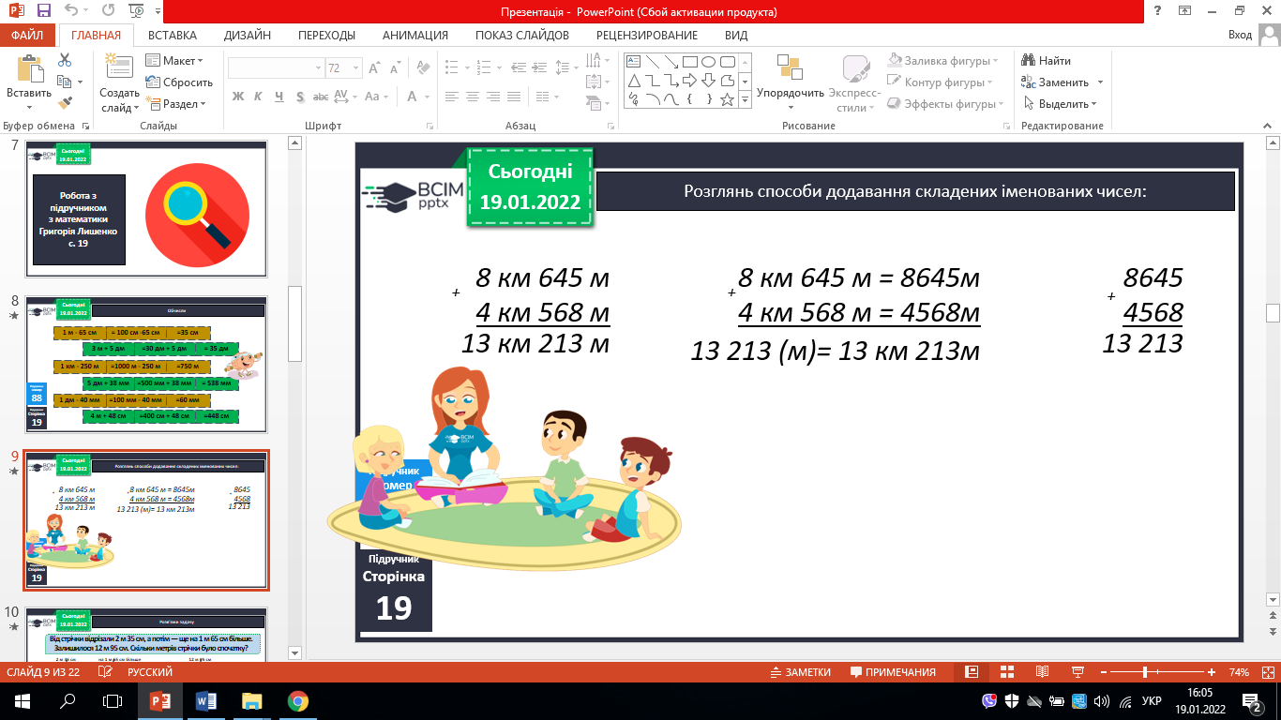

***№ 90 – письмово.***

- Розв’яжи задачу за планом розв’язування.

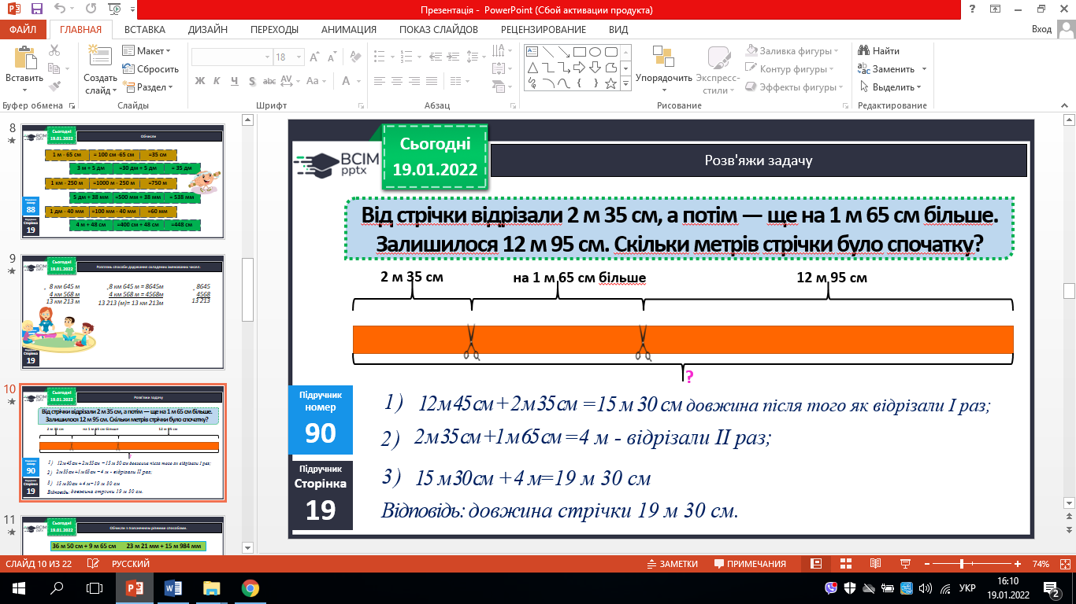

План розв’язування

1. Яка довжина стрічки після того як відрізали перший раз?
2. Яка довжина стрічки після того як відрізали другий раз?
3. Скільки метрів стрічки було спочатку?

***№ 91 – письмово.***

- Обчисли з поясненням різними способами.

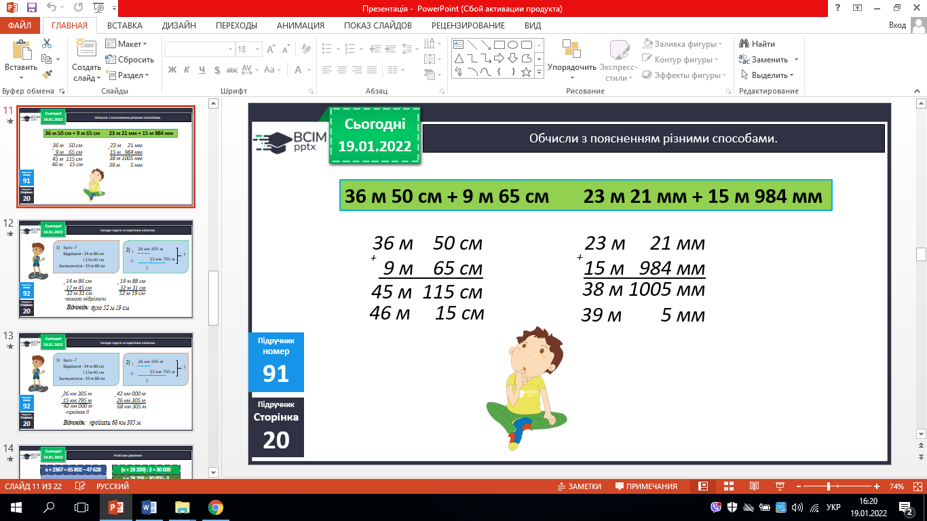

2. Робота нд задачами

***№92 – письмово.***

- Склади і розв’яжи задачі за короткими записами.

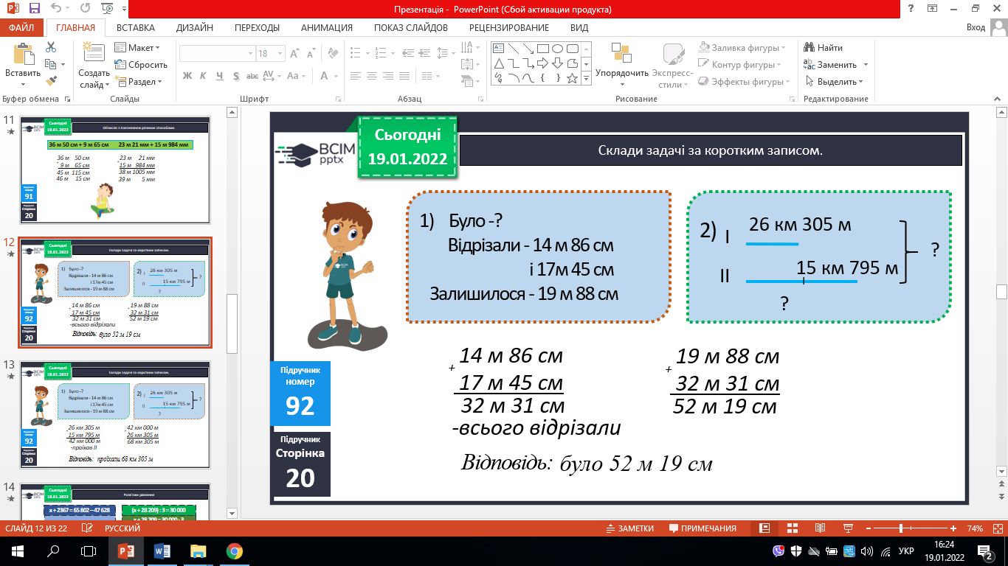 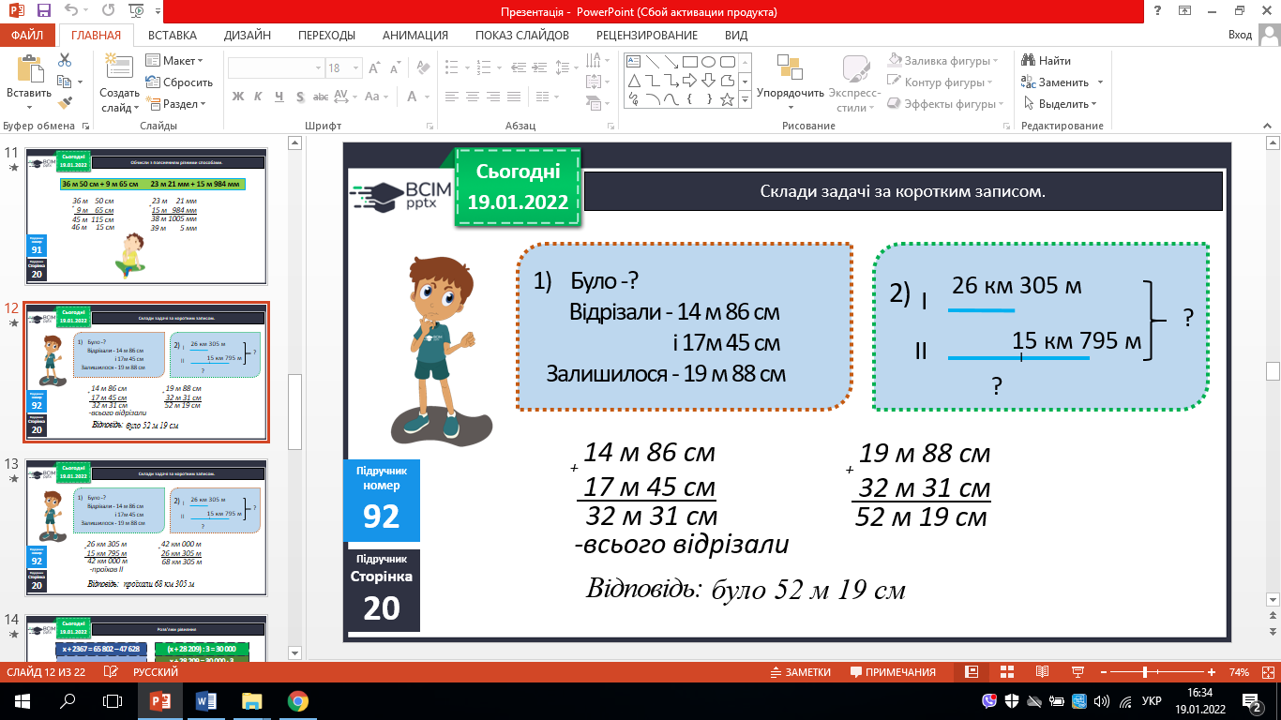

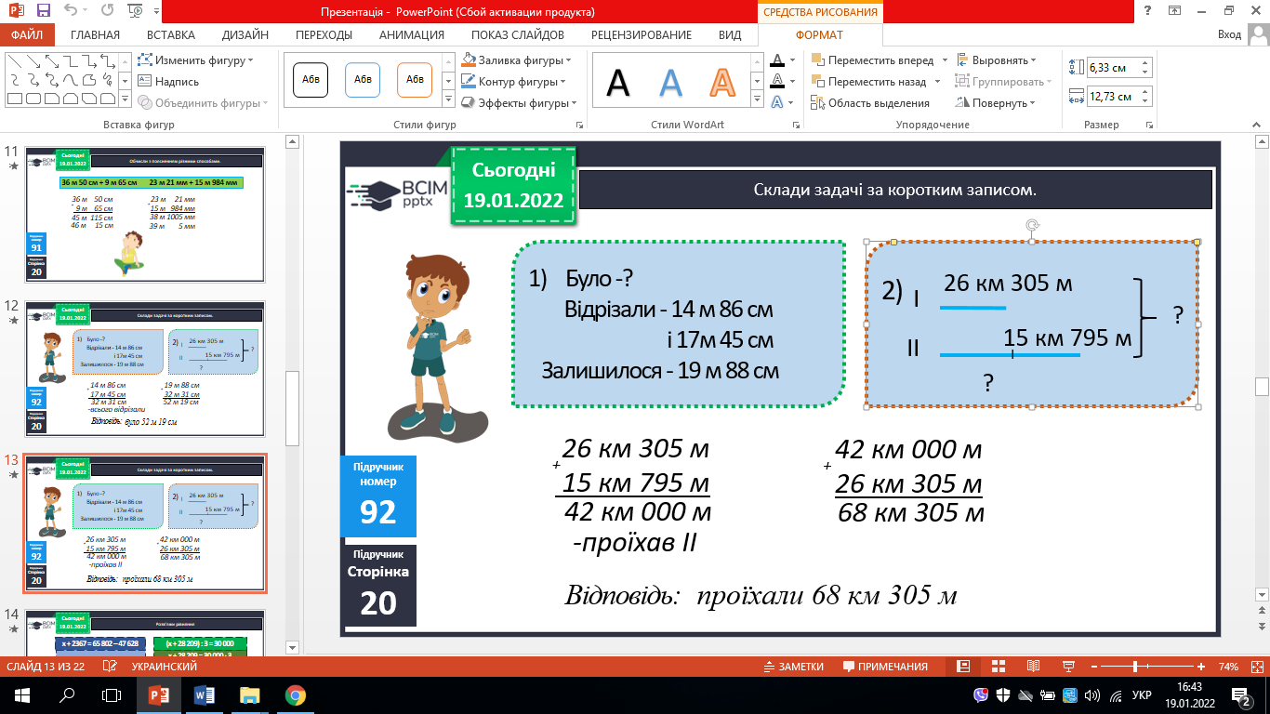 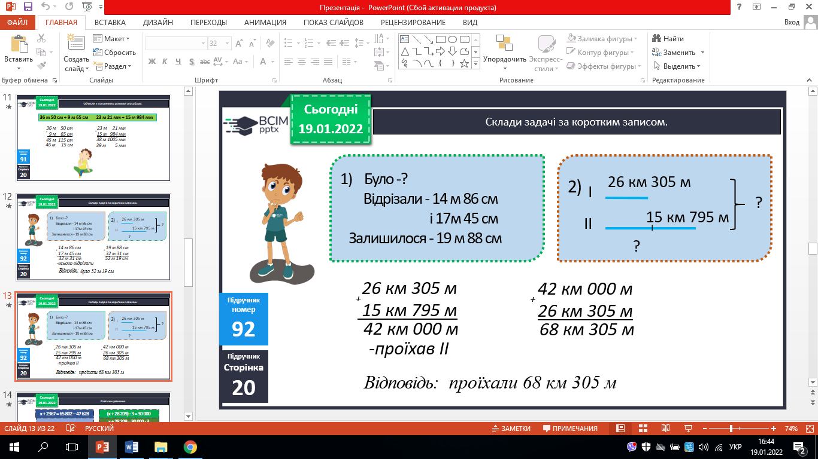

3. Розв’яжи рівняння ***№ 93*** (самостійно).

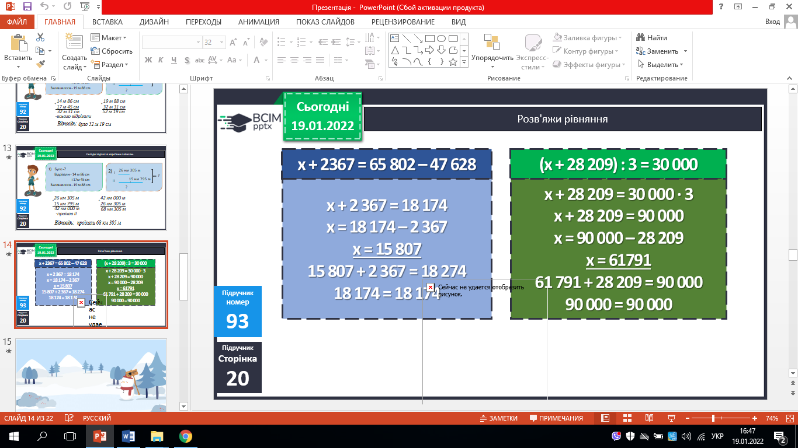

**V. Домашнє завдання**

№ 96, № 97.